**期中复习（实验部分）**



日期： 时间： 姓名：

Date: Time: Name:

初露锋芒

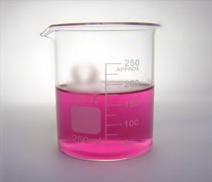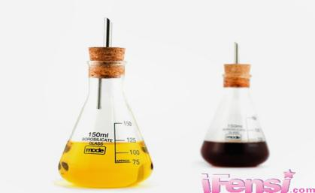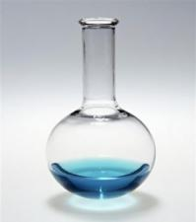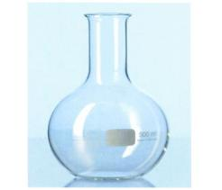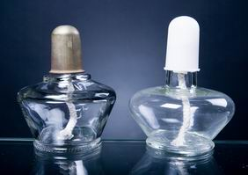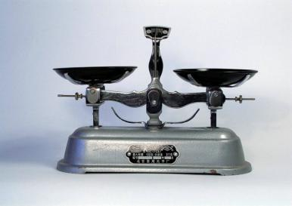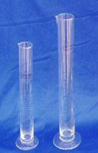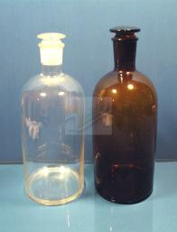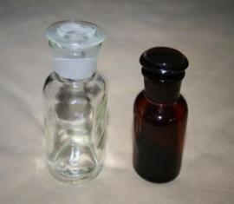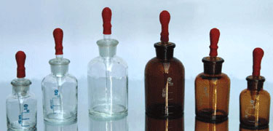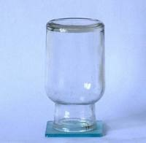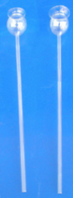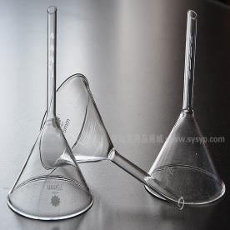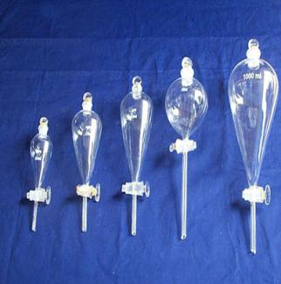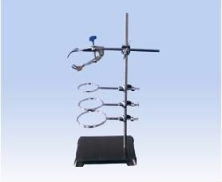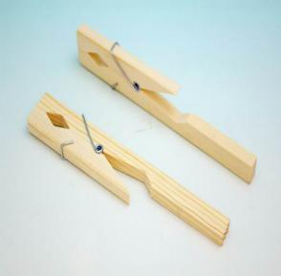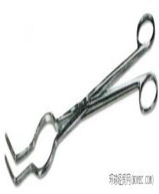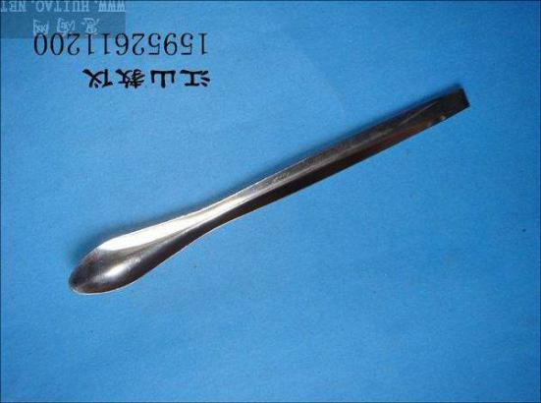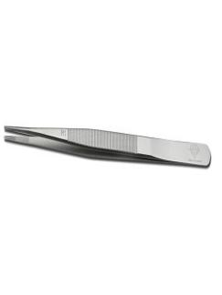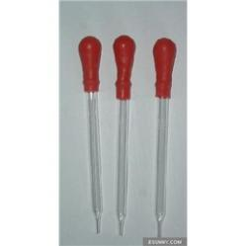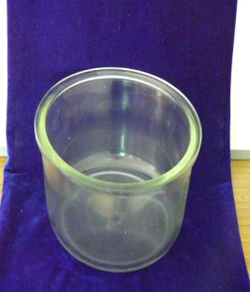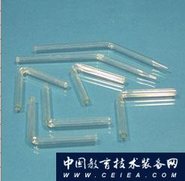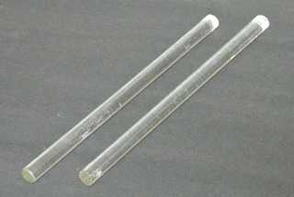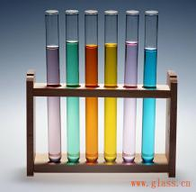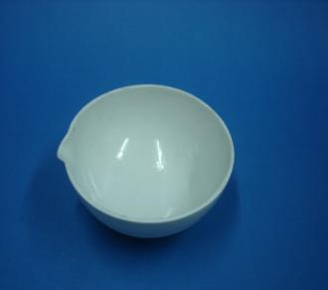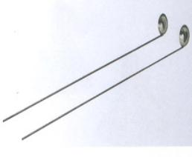

|  |  |
| --- | --- |
| **学习目标**  **&**  **重难点** | 1．掌握基本实验操作的方法，并知道各项操作的细节及注意事项；  2．熟悉重点实验的原理及实验方法；  3．学会实验误差的原因推断技巧； |
| 1．掌握基本实验操作的方法，并知道各项操作的细节及注意事项；  2．熟悉重点实验的原理及实验方法； |

 根深蒂固

**版块一：实验操作**

**一．化学实验仪器**

熟悉25种仪器：试管、烧杯、烧瓶、锥形瓶、胶头滴管、量筒、漏斗、长颈漏斗、分液漏斗、集气瓶、玻璃片、玻璃棒、水槽、表面皿、蒸发皿、酒精灯、试剂瓶、铁架台、石棉网、药匙、试管夹、试管架、试管刷、燃烧匙、托盘天平/电子天平。

**二．药品的取用**

1．取用三原则

(1)“三不”原则：不能用手接触药品；不能把鼻孔凑到容器口去闻药品的气味；不能尝任何药品的味道。

(2)节约原则：严格按照实验规定的用量取用药品；若没有说明用量，一般应按最少量取用：液体取___________mL，固体只需___________。

(3)处理原则：实验剩余的药品不能放回原瓶，也不要随意丢弃，要放在指定的容器内。

2．取用方法

(1)固体药品的取用

①块状：用____夹取，放在平放的容器口，再将容器慢慢直立（横放竖），使块状物轻轻滑落至底部，防止打破容器底。

②粉末：先使试管倾斜，把盛有药品的______（或_______）送入试管。

(2)液体药品的取用

①较多量：倾倒法，瓶塞____放，标签______手心，瓶口与容器口紧接。

②较少量：用_________滴加，注意要“垂直悬空”。

③极少量：用玻璃棒蘸取。如用pH试纸测液体的pH时，应用玻璃棒蘸取待测液沾到pH试纸上，观察颜色。

(3)取用一定量的药品：固体用天平，液体用量筒

1. 量筒应放平稳，先向量筒内倾倒液体至接近所需刻度时，停止倾倒，改用胶头滴管滴加液至所需刻度线；

b．读数时，视线应与量筒内液体___________保持水平，若视线偏高（俯视），读数_______；若视线偏低（仰视），读数________；

【答案】1-2ml；盖满试管底部；镊子；药匙；纸槽；倒；向着；胶头滴管；凹液面最低处；偏大；偏小；

**三．物质的加热**

1．酒精灯的使用

(1)酒精灯的火焰分为外焰、内焰和焰心三部，外焰温度最高，给物质加热，应用________。

(2)灯壶内的酒精量不超过酒精灯容积的________；不能少于酒精灯容积的________。

(3)点燃时应用火柴，禁止向燃着的酒精灯内添加酒精，禁止用一个酒精灯引燃另一盏酒精灯，以免引起火灾；

(4)熄灭时必须用灯帽盖灭，不可用嘴吹灭。

2．可以直接加热的仪器：试管、蒸发皿、坩埚、燃烧匙等。

可以加热但必须垫上石棉网的仪器：烧杯、烧瓶、锥形瓶等。

不能加热的仪器：量筒、集气瓶、漏斗等。

3．固体的加热

(1)试管口要略向下倾斜，防止________________，引起试管炸裂；

(2)先给试管均匀加热，受热均匀后再固定在药品部位加热。

4．液体的加热

(1)加热前，先把玻璃容器外壁的水擦干，以免炸裂试管；

(2)试管内液体的体积不超过试管容积的________。

【答案】外焰；2/3；1/3；冷凝水回流；1/3

**四．仪器的连接及装置气密性的检查**

1．仪器的连接

橡皮管、塞子、玻璃导管等的连接，关键掌握两个字──“润、转”，即管口或塞子先用水润湿，插入过程应转动插入。注意往容器口塞橡皮塞时切不可把容器放在桌上再使劲塞进塞子，因为这样容易压破仪器。

2．装置气密性的检查

操作要领：导管一端先入水，手掌紧贴容器壁，管口不断冒气泡，手离器壁水柱上升，方知装置气密性好。

**版块二：重点实验复习**

**实验一**．**粗盐提纯**

1．实验仪器和药品

（1）药品：粗盐，水

（2）仪器：天平，量筒，烧杯，玻璃棒，药匙，漏斗，铁架台（带铁圈），蒸发皿，酒精灯，坩埚钳，胶头滴管，滤纸，火柴。

2．实验原理

粗盐中含有泥沙等不溶性杂质，不溶性杂质可以用溶解、过滤的方法除去，然后蒸发水分得到较纯净的精盐。

3．实验操作

（1）溶解

用天平称取5克粗盐（精确到0.1克）。用量筒量取15毫升水倒入烧杯里，用药匙取一匙粗盐加入水中，观察发生的现象。用玻璃棒搅拌，并观察发生的现象，接着再加入粗盐，边加边用玻璃棒搅拌，一直加到粗盐不再溶解时为止。

（2）过滤

按照化学实验基本操作所述方法进行过滤，仔细观察滤纸上的剩余物及滤液的颜色。滤液仍浑浊时，应该再过滤一次。如果经两次过滤滤液仍浑浊，则应检查实验装置并分析原因，例如，滤纸破损，过滤时漏斗里的液面________________，仪器不干净等。找出原因后，要重新操作。

（3）蒸发

把得到的澄清滤液倒入蒸发皿。把蒸发皿放在铁架台的铁圈上，用酒精灯加热．同时用________不断搅拌滤液．等到蒸发皿中出现________时，停止加热．利用蒸发皿的 ________使滤液蒸干。

（4）用________把固体转移到纸上，称量后，回收到教师指定的容器．比较提纯前后食盐的状态并计算精盐的________。

【答案】高于滤纸边缘；玻璃棒；较多固体；余热；玻璃棒；纯度

4．实验总结

各项操作注意事项:

（1）溶解的注意点

搅拌加速溶解（搅拌时玻璃棒不要碰到烧杯内壁）

（2）过滤的注意点：一贴二低三靠

一贴：滤纸紧贴漏斗内壁（无气泡）

二低：①滤纸边缘低于漏斗边缘

②滤液低于滤纸边缘

三靠：①烧杯靠住玻璃棒

②玻璃棒靠在三层滤纸处

③漏斗下端紧靠烧杯内壁

（3）蒸发的注意点：

①蒸发皿中液体的量不得超过容积的________。

②蒸发过程中必须用玻璃棒不断搅拌，以防止________________________。

③当加热至大量固体出现时，应停止加热利用________蒸干。

④不能把热的蒸发皿直接放在实验台上，应垫上石棉网。

⑤用________夹持蒸发皿。

（4）粗盐提纯中使用玻璃棒3次，分别的作用：

①搅拌加速溶解 ②搅拌使液体受热均匀 ③引流

【答案】2/3；局部过热导致液滴飞溅；余热；坩埚钳

**实验二：空气中氧气含量测定**

一．实验装置：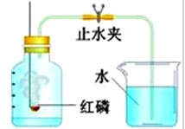

二．实验原理：通过燃烧消耗集气瓶内的氧气，使集气瓶内_____变小，在大气压的作用下使水 倒流进集气瓶中，流进集气瓶内水的体积就是所__________的体积。

三．实验现象：红磷燃烧，产生大量的_____，放出大量热；打开弹簧夹后，烧杯中的水沿导 气管进入集气瓶中，其体积约占集气瓶内体积的_____。

四．实验结论：空气中氧气的体积约占 1/5。

五．误差分析：

1．为什么有时气体减少的体积小于 1/5 呢？

导致结果偏低的原因可能有：

1. 红磷的量不足，瓶内氧气没有耗尽；
2. 装置漏气（如塞子未塞紧、燃烧匙与橡皮塞之间有缝隙等），使外界空气进入瓶内； （3）未冷却至室温就打开弹簧夹，使进入瓶内的水的体积减少；

（4）红磷中含有能和氧气反应生成气体的杂质，例如：__________

2．该实验中有时气体减少的体积大于1/5，又是为什么呢？

原因：（1）插入装有燃烧匙的瓶塞过慢，导致容器内气体受热膨胀，一部分跑到空气中； （2）红磷中含有杂质，燃烧时消耗了氮气。

3．容器内剩余气体的性质：无色气体，难溶于水，不与水反应等。

【答案】压强；消耗氧气；白烟；1/5；S、C

六．探究：

通过刚才的分析，我们知道，要做好本探究实验除可用白磷代替红磷外，就是尽可能防止或减少气体泄漏的可能。我们可以利用以下装置来进行探究：

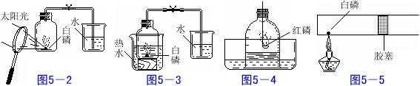

1. 用凸透镜将太阳光聚焦到白磷，使白磷燃烧，如图5-2。此法优点：____________________________________________________________________
2. 用水浴加热的办法使白磷燃烧，也可以防止燃烧匙伸入集气瓶内气体的散逸。白磷的着火点仅40℃，水温稍高，足以使白磷着火燃烧。如图5-3。做此实验时，盛白磷的广口瓶不能直接放入沸水中，也以免广口瓶因骤热而爆裂。可先用温水淋浴后，再将热水注入外面的大烧杯中。

（3）用钟罩代替集气瓶进行实验，如图5-4所示。钟罩下方敞口，气体受热膨胀时，可将水压出一部分从而产生减压作用。此法优点：___________________________________

（4）在一端封闭的粗玻璃管内放一颗白磷，用胶塞塞住，并推入到玻璃管中部，记下位置。用酒精灯微微加热白磷，使之燃烧，同样可观察到白磷燃烧，有大量白烟生成，胶塞被推向外侧（右侧）。待装置冷却，胶塞逐渐向内侧（左侧）移动，根据胶塞停止时的位置，确定空气中氧气的体积。如图5-5。

这种方法在不透气的情况下进行，几乎可以完全防止漏气。但要注意的是，胶塞在干燥条件下很难塞入玻璃管内，可蘸少量水后向管内推入；推入时，还须在胶塞上插一根注射器针头，以便排出气体，待胶塞推到合适位置时，拔出针头即可。另外，做该实验时，玻璃管不宜太短，太短，加热时胶塞会被推出管外。

【答案】可以防止燃烧匙伸入集气瓶时气体的散逸；

减少了气体泄漏的可能，准确性比原实验方案高

**实验三．氧气的相关实验**

**考点一：氧气的性质**

|  |  |  |  |  |  |  |
| --- | --- | --- | --- | --- | --- | --- |
| 反应物 | | 反应现象 | | 生成物及特征 | 化学方程式 | 实验注意事项 |
| 空气中 | 氧气中 |
| 非金属单质 | 木炭 |  |  |  |  |  |
| 硫 |  |  |  |  |  |
| 磷 |  | |  |  |  |
| 氢气 |  | |  |  |  |
| 金属单质 | 镁带 |  | |  |  |  |
| 铁丝 |  |  |  |  |  |

【答案】

|  |  |  |  |  |  |  |
| --- | --- | --- | --- | --- | --- | --- |
| 反应物 | | 反应现象 | | 生成物及特征 | 化学方程式 | 实验注意事项 |
| 空气中 | 氧气中 |
| 非金属单质 | 木炭 | 保持红热、放热 | 剧烈燃烧，发出白光，放热 | 无色、能使澄清石灰水变浑浊 | C+O2CO2 | 燃烧匙慢慢伸入集气瓶中 |
| 硫 | 微弱的淡蓝色火焰 | 明亮的蓝紫色火焰 | 刺激性气味的气体 | S+O2SO2 | 硫适量，防止过量污染空气 |
| 磷 | 黄色火焰，放热，大量白烟 | | 白色固体 | 4P+5O22P2O5 | 磷适量，集气瓶要盖玻璃片 |
| 氢气 | 安静地燃烧．淡蓝色火焰，放热 | | 火焰上方罩干冷小烧杯，有无色小液滴生成 | 2H2+O22H2O | 点燃前必须检验纯度，防止爆炸 |
| 金属单质 | 镁带 | 剧烈燃烧，耀眼的白光，生成白色粉末，放热 | | 白色粉末状固体 | 2Mg+O22MgO | 镁条下放置石棉网以承接生成固体 |
| 铁丝 | 铁丝发红，但不能燃烧 | 剧烈燃烧，火星四射，生成黑色固体 | 黑色固体 | 3Fe+2O2Fe3O4 | 瓶底放少量水或细沙 |

**考点二：氧气的制备实验**

**1．加热氯酸钾和二氧化锰的混合物**

（1）反应原理：________________________________

（2）实验装置：

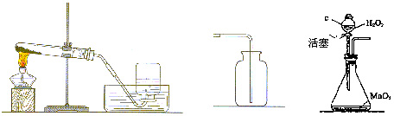

收集装置：固+液，不加热型

（3）收集方法：用________或________收集

（4）检验氧气是否收集满了的方法：用带火星的木条，放在________，若带火星的木条复然，则说明氧气收集满了。收集满了的氧气集气瓶应该_____放在桌子上。

检验是否为氧气的方法：将带火星的木条_____集气瓶中，若带火星的木条复燃，则说明是氧气；反之，则不是。

（5）实验步骤：

a)仪器组装：先下后上，从左到右的顺序。

b)检查装置的气密性：将导管的一端浸入水槽中，用手紧握试管外壁，若水中的导管口有气泡冒出，证明装置不漏气。松开手后，导管口出现一段水柱。

c)装入药品：按粉末状固体取用的方法（药匙或纸槽）。

d)加热药品：先使试管均匀受热，后在反应物部位用酒精灯外焰由前向后加热。

e)收集气体：若用排水集气法收集气体，当气泡均匀冒出时再收集；或向上集气法。

f)检验及验满：用带火星的木条伸入试管中，发现木条复燃，说明是氧气；

用带火星的木条靠近集气瓶口部，木条复燃，证明已满。

g)仪器的拆卸：按先右后左，先上后下的顺序。

注意事项：

a)试管口要略微向下倾斜：防止生成的水回流，使试管底部破裂。

b)导气管伸入发生装置内要稍露出橡皮塞：有利于产生的气体排出。

c)排气法收集气体时，导气管要伸入接近集气瓶______部：有利于集气瓶内空气排出，使收集的气体更纯。

用排水法收集气体时：1.集气瓶装满水2.刚开始产生的气体不能收集，因为气体_____，有空气存在，应该在当导管口的气泡连续并均匀地放出时，再进行收集。3.实验结束后，先将导气管移出水面，然后熄灭酒精灯：防止水槽中的水倒流，炸裂试管。

【答案】2KClO3 2KCl+3O2↑；排水法，向上排空气法；集气瓶口；正；伸入；底；不纯

**2．双氧水分解制氧气**

（1）反应原理：________________________________

（2）制取装置：如图所示为“固-液不加热型”



（3）使用该装置制取氧气的优点：

过氧化氢（俗称双氧水）遇到二氧化锰分解放出氧气的速度相当快，本装置中使用分液漏斗代替长颈漏斗的最大优点是能够分批分量地加入反应物，从而很好地控制反应速度。如果采用长颈漏斗，则需将漏斗下端伸入液面以下，防止________________________________

【答案】2H2O22H2O+O2↑；气体从长颈漏斗逸出

**3．其他制取氧气的方法：**

（1）工业制取氧气

空气液态空气液态氧（-183℃ 才能变成气体）

（2）电解水制氧气：2H2O2H2↑+ O2↑（正O2 负H2，体积比1:2）

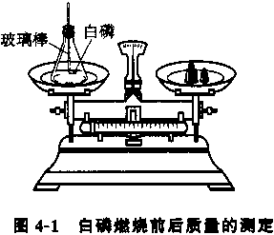**实验四．质量守恒定律**

[实验4-1]在底部铺有细沙的锥形瓶中，放入一粒火柴头大小的白磷。在锥形瓶口的橡皮塞上安装一根玻璃棒，并使玻璃棒能与白磷接触。将锥形瓶放在托盘天平上用砝码平衡。然后，取下锥形瓶。将橡皮塞上的玻璃棒放到酒精灯火焰上灼烧至红热后，迅速用橡皮塞将锥形瓶塞紧，并将白磷引燃。待锥形瓶冷却后，重新放到托盘天平上，观察天平是否平衡。

1．要铺少量细沙的原因：_______________________________

2．要冷却后再称量的原因：防止托盘被损坏。

3．锥形瓶中产生的现象：_____________________________，反应的方程式：___________________

4．反应前后各物质的总质量相等

5．若反应后观察天平不平衡，原因是：_______________________________

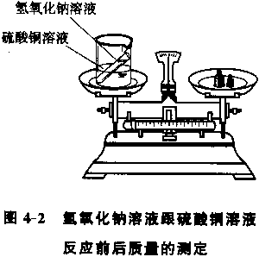[实验4-2]把装有无色氢氧化钠溶液的小试管，小心地放入盛有蓝色硫酸铜溶液的小烧杯中。将小烧杯放到托盘天平上用砝码平衡。取下小烧杯并将其倾斜，使两种溶液混合，氢氧化钠与硫酸铜反应，生成蓝色沉淀。再把小烧杯放到托盘天平上，观察天平是否平衡。

问题：

1．烧杯内出现的现象：________________________。反应的方程式。______________________

2．质量守恒定律：参加化学反应的各物质的质量总和，等于反应后生成的各物质的质量总和。这个规律就叫做质量守恒定律。

3．质量守恒定律的微观解释：在一切化学反应中，反应前后原子的种类没有改变，原子的数目没有增减，原子的质量也没有变化。所以，化学反应前后各物质的质量总和必然相等。

【答案】防止温度局部过高，使瓶底炸裂；白磷燃烧，冒白烟，放出大量热；4P+5O22P2O5 ；装置漏气，没有立即将瓶塞塞紧，使瓶内气体跑到空气中一部分；生成蓝色沉淀；CuSO4+2NaOH → Na2SO4+Cu(OH)2↓

 枝繁叶茂

**知识点1：基本实验操作**

**【例1】**进行化学实验操作考核时，下列四位同学的操作中正确的是 （ ）

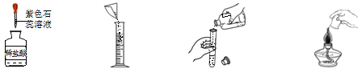

A．检验溶液酸碱性 B．溶解固体 C．倾倒液体 D．熄灭酒精灯

【难度】★

【答案】D

**变式1：**实验室配制氯化钠溶液的操作中，正确的是 （ ）

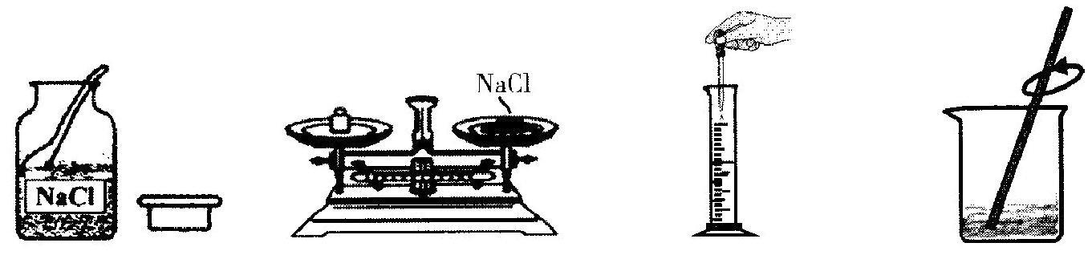

A．取氯化钠 B．称氯化钠 C．量取水 D．溶解

【难度】★

【答案】D

**变式2：**下列实验操作正确的是 （ ）

D.稀释浓硫酸

浓硫酸

水

2

4

6

8

10

50mL

3.5mL

A.量取液体

B.闻气体气味

C.甲烷验纯

【难度】★

【答案】C

**【例2】**下列有关化学实验的说法正确的是_________（填序号）。

A．组装气体发生装置时，遵循自下而上，先左后右的原则；

B．在演示实验和分组实验中，为获得最佳实验效果，要尽可能多地添加实验药品；

C．振荡试管内溶液时，用手腕力量摆动，不可上下颠动，以防液体溅出；

D．向酒精灯里添加酒精时，不得超过酒精灯容积的2/3，也不得少于容积的1/3；

E．过滤液体时，漏斗里液体的液面不要高于滤纸的边缘，以免杂质进入滤液；

F．测定溶液的pH时，应先将pH试纸用蒸馏水润湿；

【难度】★★

【答案】ACDE

**变式1：**乙烯（C2H4)是一种可燃性气体。某同学用40%的乙烯利和氢氧化钠固体，在常温下反应制取乙烯并探究其爆炸极限（遇到火源就会发生爆炸的乙烯与空气的混合气体，其中乙烯的体积分数范围，用a%—b%表示）。回答下列问题：学科网(www.zxxk.com)--教育资源门户，提供试卷、教案、课件、论文、素材及各类教学资源下载，还有大量而丰富的教学相关资讯！

（1）下列仪器中，仪器A的名称是_________。为了得到平稳的乙烯气流，连接乙烯的发生装置，除了橡胶塞、导管外，还需要的仪器是_________（填字母）。

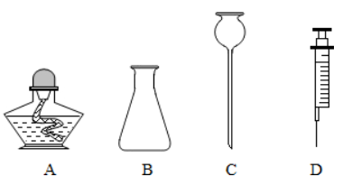

（2）用排水法收集乙烯时，判断集气瓶内的水已全部排出的依据是___________________________。

不能用排空气法收集乙烯的乙烯是___________________________。

（3）用溶剂均为VmL的集气瓶收集乙烯与空气的混合气体进行实验。步骤如下：

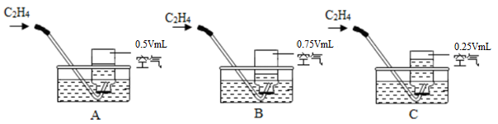

①先如图A表示，收集一瓶乙烯体积分数为50%的混合气体，点火不发生爆炸。

②再如图B、C所示，分别收集气体并点火，前者发生爆炸，后者不学科网(www.zxxk.com)--教育资源门户，提供试卷、教案、课件、论文、素材及各类教学资源下载，还有大量而丰富的教学相关资讯！爆炸。结合步骤①，得出a%、b%的范围，其中b%的范围是：_________%—_________%。学科网(www.zxxk.com)--教育资源门户，提供试卷、教案、课件、论文、素材及各类教学资源下载，还有大量而丰富的教学相关资讯！

③按照中值法继续探究学科网(www.zxxk.com)--教育资源门户，提供试卷、教案、课件、论文、素材及各类教学资源下载，还有大量而丰富的教学相关资讯！，可得到更准确的爆炸极限数据。

（4）乙烯利溶液酸性较强，如果皮肤上不小心沾上它，应立即用大量的水冲洗，再涂上3%—5%的

_________（填字母）。

A．氢氧化钠溶液 B．硼酸溶液 C．碳酸氢钠溶液 D．醋酸溶液

【难度】★★★【答案】（1）酒精灯；BD（2）观察到集气瓶口有大气泡往外冒出；乙烯的密度与空气的密度接近（3）25%—50%（4）C

**知识点2：粗盐提纯**

**【例1】**粗盐中含有较多的杂质，小林按照课本“活动与探究”的要求做粗盐提纯实验。

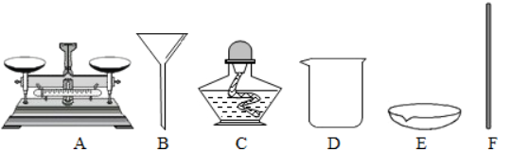

（1）仪器B的名称是_________，在实验中用得最多的仪器是_________（填序号）。

（2）称量食盐应放在仪器A的_________盘，蒸发时防止液滴飞溅的操作是__________________。

（3）“活动与探究”中，操作步骤有：①计算产率、②过滤、③溶解、④蒸发，正确的操作顺序为_________（填序号）。

【难度】★

【答案】⑴漏斗 F ⑵左 用玻璃棒搅拌； ⑶③②④①。

**变式1：**实验室欲除去粗盐中混有的少量不溶性杂质，请回答下列有关问题：

（1）其正确的操作步骤是①_________；②_________；③_________。

（2）上述三个步骤中都须使用的一种仪器是_________(填下列有关序号)。

A．烧杯 B．漏斗 C．蒸发皿 D．玻璃棒

（3）该仪器在粗盐提纯步骤②中的作用是_________。

【难度】★【答案】(1)①溶解 ②过滤 ③蒸发 (2)D (3)引流

**变式2：**实验小组的同学欲对一粗盐样品进行初步提纯。所用实验仪器或用品如下：

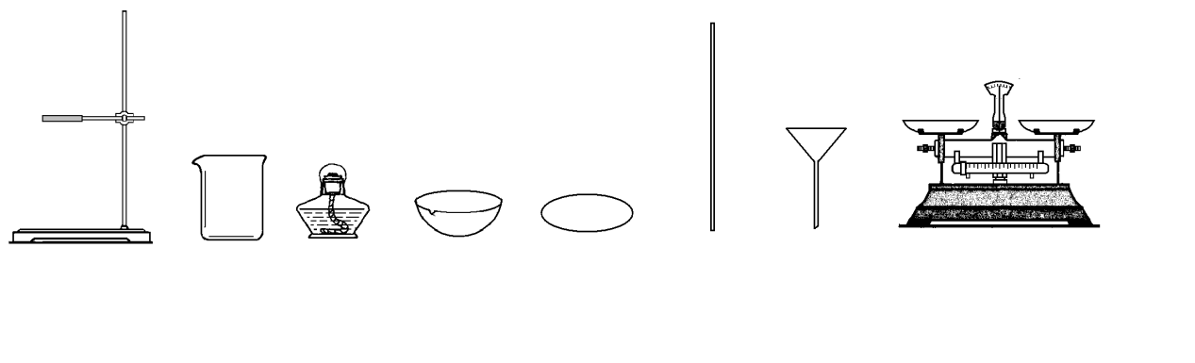A B C D E F G H

（1）A的名称是__________________；

（2）提纯的步骤是：溶解、过滤、_________、计算产率；

（3）“过滤”操作的要点可概括为“一贴、二低、三靠”，其中“二低”的含义__________________

________________________________________________；

（4）实验小组通过正确的计算发现，所得实验结果对与该粗盐的实际含量对比，实验测得的结 果比实际偏低，请分析可能的原因：_________________________________________。

【难度】★★

【答案】（1）铁架台 （2）蒸发 （3）滤纸边缘低于漏斗边缘，母液液面低于滤纸边缘

（4）蒸发时，液滴飞溅；称量时操作或读数错误等

**知识点3：空气中氧气含量测定**

**【例1】**空气中氧气含量测定的再认识。

【实验回顾】图1是实验室用红磷燃烧来粗略测定空气中氧气含量的装置。

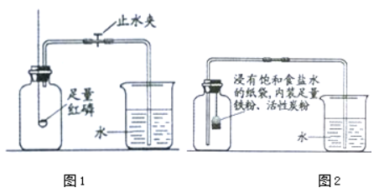

（1）写出红磷燃烧的化学方程式______________________________。

（2）实验原理：由于红磷燃烧消耗空气中的氧气，使瓶内___________减小，烧杯中水倒吸到集气瓶。若装置的气密性良好，操作规范，用量筒测量进入瓶中水的体积，能粗略测得空气中氧气的含量。

【问题提出】有实验资料表明：燃烧过程中当氧气体积分数低于7% 时，红磷就无法继续燃烧，因此通过上述实验，测置结果与理论值误差较大。

【实验改进】

Ⅰ．根据铁在空气中生镑的原理设计图2实验装置，再次测定学科网(www.zxxk.com)--教育资源门户，提供试卷、教案、课件、论文、素材及各类教学资源下载，还有大量而丰富的教学相关资讯！空气中氧气含量。装置中饱和食盐水、活性炭会加速铁生锈。

Ⅱ.测得实学科网(www.zxxk.com)--教育资源门户，提供试卷、教案、课件、论文、素材及各类教学资源下载，还有大量而丰富的教学相关资讯！验数据如表4

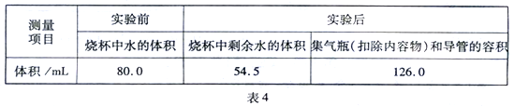

【交流表达】

（1）铁生锈过程发生复杂的化学反应，首先是铁与氧气、水反应生成氢氧化亚铁[Fe(OH)2]，

写出该反应的化学方程式_________________________________________。

（2）根据表4数据计算，改进实验后测得的空气中氧气的体积分数是___________(计算结果

精确到0.1%)。

（3）从实验原理角度分析，改进后的实验结果比前者准确度更髙的原因是：

①____________________________________________________；

②____________________________________________________。

【难度】★★★

【答案】【实验回顾】（1） 4P + 5O22P2O5 ；（2） 气压【交流表达】（1） 2Fe + 2H2O + O2→2Fe(OH)2 （2） 20.2% （3） ① 铁的缓慢氧化使集气瓶中的氧气消耗更彻底，使实验结果更准确。② 测量时考虑到导管容积和扣除内容物后的集气瓶容积，使实验结果更准确

**变式1：**下图是初中化学常见的实验，请根据下图回答下列问题。

（1）A 实验完毕，进入集气瓶中的水不到总容积的**1/5**，你认为导致学科网(www.zxxk.com)--教育资源门户，提供试卷、教案、课件、论文、素材及各类教学资源下载，还有大量而丰富的教学相关资讯！这一结果的原因可能是________________________________（答出其中一种原因）。

（2）硫燃烧的化学方程式是___________________________________，B实验中集气瓶内放入少量水的目的是_______________学科网(www.zxxk.com)--教育资源门户，提供试卷、教案、课件、论文、素材及各类教学资源下载，还有大量而丰富的教学相关资讯！________________________。

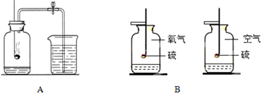

【难度】★★

【答案】（1）装置的气密性不好或加入的物质不足或没有等集气瓶冷却后就打开了止水夹

（2）S+O2SO2；吸收二氧化硫，防止污染空气

**知识点4：氧气的性质及制备**

**【例1】**下列是实验中现象的描述中，正确的是 （ ）

A．木炭在氧气中燃烧，生成刺激性气味的气体 B．硫在氧气中燃烧，发出淡蓝色火焰

C．红磷在空气中燃烧产生大量白雾 D．铁丝在氧气学科网(www.zxxk.com)--教育资源门户，提供试卷、教案、课件、论文、素材及各类教学资源下载，还有大量而丰富的教学相关资讯！中燃烧，火星四射，生成黑色固体

【难度】★★

【答案】D

**变式1：**比较、推理是化学学习常用的方法，以下是根据一些实验事实推理出的影响化学反应的因素，其中推理不合理的是 （ ）

|  |  |  |
| --- | --- | --- |
| 序号 | 实验事实 | 影响化学反应的因素 |
| A | 铁丝在空气中很难燃烧，而在氧气中能剧烈燃烧 | 反应物浓度 |
| B | 碳在常温下不与氧气发生反应，而在点燃时能与氧气反应 | 反应温度 |
| C | 双氧水在常温下缓慢分解，而在加入二氧化锰后迅速分解 | 有、无催化剂学科网(www.zxxk.com)--教育资源门户，提供试卷、教案、课件、论文、素材及各类教学资源下载，还有大量而丰富的教学相关资讯！ |
| D | 铜片在空气中很难燃烧，铜粉在空气中较易燃烧 | 反应物的种类 |

【难度】★★

【答案】D

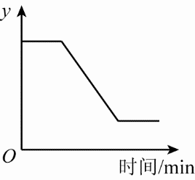**变式2：**已知：，右图表示一定质量的和固体混合物受热过程中，某变量随时间的变化趋势，纵坐标表示的是 （ ）

A．固体中氧元素的质量 B．生成的质量

C．固体中的质量 D．固体中钾元素的质量分数

【难度】★★

【答案】A

**【例2】**实验室常用下列装置来制取氧气：

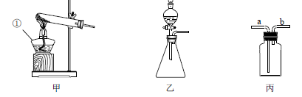

（1）写出编号为①的仪器名称___________________________________ ；

（2）用过氧化氢溶液和二氧化锰来制取氧气时，应选用的发生装置是_____（填“甲”或“乙”）；若用丙装置除去氧气中的水蒸气，丙中盛放的液体试剂是浓硫酸，气体应从____（填“a”或“b”）端导入。

【难度】★★【答案】（1）酒精灯 （2）乙，a

**变式1：**利用图甲装置探究“MnO2的用量对H2O2分解反应的影响”，实验中H2O2的溶质质量分数为3%，装置中产生氧气的量可以用压强传感器测出（在等温条件下，产生氧气体积与装置内压强成正比。反应放热忽略不计。）

（1）写出装置中发生反应的化学方程式：_______________，MnO2在此反应中起________作用。

（2）图乙是“0．1克MnO2与不同体积的3%H2O2溶液混合”的实验结果，从图中可以看出 ____________________________________________________。

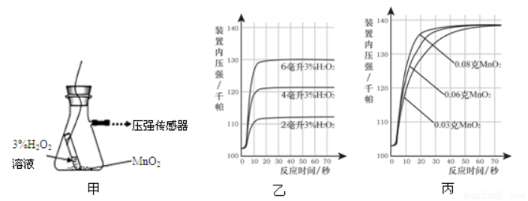

（3）当用“3%H2O2溶液8毫升与不同质量的MnO2混合”时，得到如图丙所示的曲线。曲线的斜率显示，当MnO2的用量增加到0．08克时，分解速度达到实验要求。在此实验条件下，若MnO2的质量有4克（一药匙），就能使下图________（选填字母）烧杯中所装的3%H2O2溶液，其分解速度最接近实验要求。

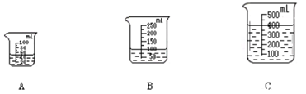

【难度】★★★

【答案】（1）2H2O22H2O +O2↑催化（2）H2O2的用量越多，产生的氧气越多（3）C

**变式2：**研究和控制化学反应条件有重要意义。

（1）同学们想探究双氧水的溶质质量分数对反应速率的影响。在其他条件相同的情况下进行了三次实验，记录各收集一瓶相同体积氧气所需要的时间。

|  |  |  |  |  |
| --- | --- | --- | --- | --- |
| 实验 | 30%双氧水的质量（g） | 加入的水的体学科网(www.zxxk.com)--教育资源门户，提供试卷、教案、课件、论文、素材及各类教学资源下载，还有大量而丰富的教学相关资讯！积（mL） | 二氧化锰质量（g） | 收集学科网(www.zxxk.com)--教育资源门户，提供试卷、教案、课件、论文、素材及各类教学资源下载，还有大量而丰富的教学相关资讯！时间（s） |
| 1 | 10 | 40 | 5 | 200 |
| 2 | 20 | 30 | 5 | 100 |
| 3 | 30 | 20 | ________ | 67 |

①取用二氧化锰的仪器是________________（选填编号）。

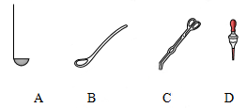 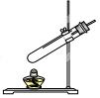

②写出上述反应的化学反应方程式________________________________________。

③实验3中，加入的二氧化锰质量为______________g。

④相同条件下，实验3产生氧气的速率最快，说明________________________________。

（2）同学通过查阅资料得知，双氧水在70℃以上会较快分解产生氧气。为了验证加热双氧水也可以产生氧气，同学们选择右上图装置(气密性良好)进行实验。实验中观察到试管内产生气泡，但将带火星的木条放在导管口没有复燃，可能的原因是________________________________，同学分析原因后，采用了______________法收集气体，再检验，证明加热双氧水也可产生氧气。

【难度】★★

【答案】（1）5 ①、B ②、2H2O22H2O+O2↑ ③、5 ④、相同条件下，反应物浓度越 大，反应速率越快 （2）氧气中混有较多的水蒸气 向上排空气

**知识点5：质量守恒定律**

**【例1】**对于化学反应：4P+5O22P2O5下列说法正确的是 （ ）

①参加反应的物质是磷和氧气 ②反应前后分子总数不变 ③反应前后元素的种类不变

④反应前后原子的种类和数目不变 ⑤反应前后物质的总质量不变 ⑥反应前后元素的化合价 不变。

A．①②⑥ B．②③④⑤ C．①②③④⑤ D．①③④⑤

【难度】★★

【答案】D

**变式1：**某化学反应的微观示意图如下图所示，（不同小球代表不同的原子），下列说法中**不正确**的是 （ ）

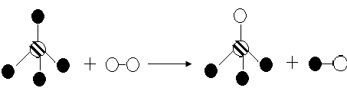A．在此图示变化中共有四种物质

B．该图示变化中的分子没有变化

C．原子是化学反应中的最小粒子

D．反应前后物质的质量总和不变

【难度】★★

【答案】B

**变式2：**右下图是反映某个化学反应里物质质量与时间的变化关系，下列对此变化的描述中，正确的是 （ ）

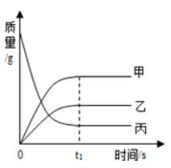A．充分反应后学科网(www.zxxk.com)--教育资源门户，提供试卷、教案、课件、论文、素材及各类教学资源下载，还有大量而丰富的教学相关资讯！，乙+丙=甲的质量

B．物质甲的相对分子质量大于乙

C．此化学反应中，不遵守质量守恒定律

D．反应了此化学反应是分解反应

【难度】★★【答案】D

 瓜熟蒂落

1．正确、规范的实验操作是科学探究成败的关键因素之一。下列实验操作不正确的是 （ ）

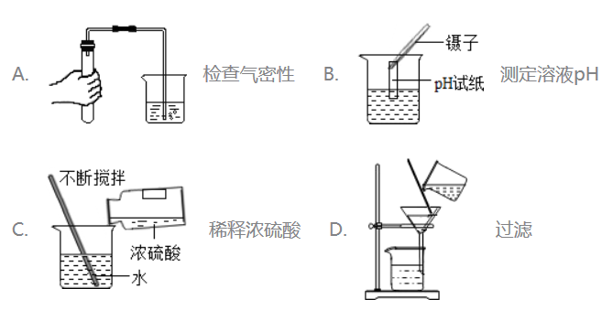

【难度】★

【答案】B

2．下列酒精灯的使用方法正确的是 （ ）

A．用嘴吹灭燃着的酒精灯 B．用燃着的酒精灯引燃另一只酒精灯

C．向燃着的酒精灯里添加酒精 D．万一洒出的酒精在桌面燃烧，用湿布盖灭

【难度】★

【答案】D

3．下列叙述正确的是 （ ）

A．烧杯作为反应容器时不能直接加热

B．剩学科网(www.zxxk.com)--教育资源门户，提供试卷、教案、课件、论文、素材及各类教学资源下载，还有大量而丰富的教学相关资讯！余的药品放回原试剂瓶中，不能随意丢弃

C．配制一定浓度的溶液，量取水时俯视量筒刻度会使溶液浓度偏低

D．用蒸馏水润湿的pH试纸测溶液学科网(www.zxxk.com)--教育资源门户，提供试卷、教案、课件、论文、素材及各类教学资源下载，还有大量而丰富的教学相关资讯！的pH，一定会使结果偏低[

【难度】★★【答案】A

4．下列有关实验现象描述错误的是 （ ）

A．红磷在空气中燃烧产生大量白烟

B．硫在氧气中燃烧产生淡蓝色火焰

C．铁丝在氧气中剧烈燃烧，火星四射，生成一种黑色固体

D．食盐溶于水后温度没有明显变化

【难度】★★【答案】B

5．向一定溶质质量分数的过氧化氢溶液加入少量二氧化锰，立即有大量氧气产生。下列说法正确的是 （ ）

A．过氧化氢中含有水和氧气

B．过氧化氢能使二氧化锰分解放出氧气

C．二氧化锰能加快过氧化氢分解生成水和氧气

D．该反应中有过氧化氢和二氧化锰两种反应物，不属于分解反应

【难度】★★【答案】C

6．下列不能正确反映相关实验过程中量的变化关系的图象是 （ ）

水的体积/mL

0

pH

7

温度/℃

0

溶解度

/g

KNO3质量/g

0

质量分数

%

b

a

时间/s

0

氧气质量

/g

A B C D

1. 氢氧化钠溶液加水稀释

B．一定压强下，氧气在水中的溶解度

C．一定温度下，向不饱和硝酸钾溶液中加入硝酸钾

D．氯酸钾和二氧化锰混合加热制氧气中，a使用催化剂，b未使用催化剂

【难度】★★

【答案】B

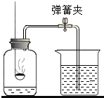7．如图所示装置可用于测定空气中氧气的含量，实验前在集气瓶内加入少量水，并做上记号。下列有关该实验的说法中，正确的是 （ ）

A．红磷熄灭后应立刻打开弹簧夹

B．点燃红磷前先用弹簧夹夹紧乳胶管

C．最终瓶中剩余的气体是纯净的氮气

D．实验时，只取用极少量红磷，可减少污染且不影响实验结果

【难度】★★

【答案】B

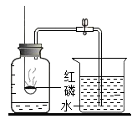8．实验室中为测定空气中氧气的体积分数，利用如右图的装置，若要实验成功，下列说法正确的是( )

A．红磷一熄灭就可以打开夹子

B．实验中水的量可以随意

C．红磷的量要足量

D．这个装置也可以用碳粉来进行实验

【难度】★★

【答案】C

9．去除粗盐中的难溶性杂质要进行过滤和蒸发操作，这两步操作用到一种共同的仪器，但作用完全不同，这种仪器是 （ ）

A．玻璃棒 B．铁架台 C．蒸发皿 D．烧杯

【难度】★

【答案】A

10．利用海水提取粗盐的过程如图所示，回答有关问题。

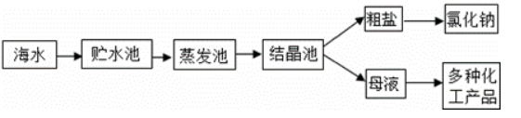

（1）一定质量的海水，通过贮水池引入到蒸发池，在没有引入结晶池之前的蒸发过程中，蒸发池中氯化钠的质量会____________（填“增大”、“不变”或“减小”）。

（2）粗盐中含有的难溶性杂质，在实验室里可以通过溶解、过滤、蒸发等操作将其去除，这些操作中都会用到玻璃棒，其中在过滤操作中玻璃棒的作用是______________。

【难度】★★

【答案】（1）不变； （2）引流

11．下图是过氧化氢在一定条件下发生分解反应的微观模拟图，请回答下列问题：

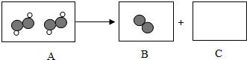

（1）在C图中将相关粒子图形补充完整（用“http://hiphotos.baidu.com/doc/pic/item/d009b3de9c82d1586c526ca4880a19d8bd3e42d6.jpg”表示氢原子，用“http://hiphotos.baidu.com/doc/pic/item/09fa513d269759ee16a555debafb43166d22df29.jpg”表示氧原子）；

（2）此化学变化中没有发生改变的粒子是__________________（填名称）；

（3）此反应后生成的B与C中物质质量的最简整数比为_______________。

【难度】★★★

【答案】（1）http://hiphotos.baidu.com/doc/pic/item/960a304e251f95ca6125a7a3c1177f3e660952d6.jpg（2）氢原子和氧原子；（3）8:9

12．下图是实验室常用气体制备装置，据图回答问题：

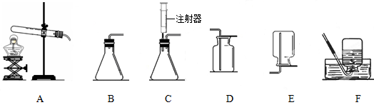

（1）实验室用过氧化氢溶液和二氧化锰制氧气的化学方程式为_________________。

（2）某化学小组同学用20%的过氧化氢溶液和二氧化锰，并选用B装置来制氧气。实验中，同学们发现不能得到平稳的氧气流。大家提出从两个方面加以改进：

（3）一是把发生装置由B改为C，其理由是_________________；

（4）二是将过氧化氢溶液加水稀释。溶液的稀释需要经过计算、量取、混匀三个步骤。如果稀释过氧化氢溶液，在过程中，除了烧杯外，还需要用到的仪器有_________________（填数字序号）。

①量筒 ②药匙 ③试管 ④酒精灯 ⑤滴管 ⑥玻璃棒

【难度】★★★

【答案】2H2O22H2O+O2↑，可用控制加入过氧化氢溶液的速率；①⑤⑥

13．下图是实验室的部分仪器或实验装置，回答有关问题。

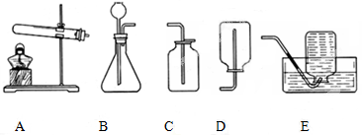

（1）实验室要用KClO3和MnO2制取氧气，应选用发生装置是（填编号）_________________，若用排水法收集氧气，收集完毕后，应先_________________，再移开酒精灯。

（2）装满氧气的集气瓶应盖上玻璃片后，_________________（填正放或倒放）在桌面上，其验满的操作方法是__________________________________。

【难度】★★★

【答案】（1）A 先撤导气管 （2）正放 用带火星的木条靠近集气瓶口

14．未经处理的工业废水会严重污染水和土壤，某种新型催化剂可有效降解工业废水中的有机污染物。为探究该催化剂降解有机污染物的速度受哪些因素影响，学习小组进行了如下实验。取四份等质量的某有机物，控制条件如左下图，然后加入等量的新型催化剂，测得该有机物被降解的百分比随时间变化的关系如下表： 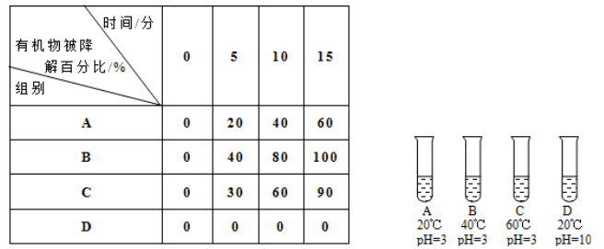

（1）实验中设置A和D组的目的是探究__________对降解反应速度的影响。

（2）实验A、B、C三组结果表明，当pH相等时，温度升高，降解反应速度__________。(选填“先增大后减小”或“先减小后增大”)

（3）部分同学认为pH=3时，40℃是该催化剂最合适的温度，但有同学并不认同。为寻找该催化剂最合适的温度，他应该采取的做法是_________。

（4）实验中若要测定某一时刻有机物被降解的百分比，需要迅速把试管中液体的pH调到10，这样做的目的是__________

【难度】★★

【答案】⑴pH ⑵先增大后减小 ⑶在40℃附近多设置几组进行实验 ⑷使反应立即停止

15．上课时，老师演示了“过氧化氢制取氧气”的实验，可学生分组实验又是采用高锰酸钾制取氧气，小科对此产生了疑问。老师解释说：“从某个角度分析，每一种制取氧气的方法都有其各自的特点和长处”。请你对这两种制取氧气的方法进行分析比较，从三个不同角度说出它们的差异和优势

【难度】★★★

【答案】

|  |  |  |  |
| --- | --- | --- | --- |
| 比较角度 | 差异[来源:学科网ZXXK] | | 优势[来源:学_科_网Z_X_X_K] |
| 过氧化氢制取氧气 | 高锰酸钾制取氧气 |
| 1 | 不需要加热 | 需要加热 | 前者节约能源或操作简便 |
| 2 | 相同质量的反应物制得的氧气质量多 | 相同质量的反应物制得的氧气质量少 | 前者节约资源（或氧原子利用率高） |
| 3 | 产物除了水，没有废弃物 | 产物多种，较少被利用 | 前者有利于环境保护 |
| 4 | 反应结束后的催化剂容易回收利用 | 反应结束后剩余物质回收利用较难 | 前者节省成本 |
| 5 | 反应剧烈，气流不易控制，混合液容易冲出容器 | 反应平稳，气流容易控制 | 后者更加安全 |

16．利用图示仪器测量氧气体积，来测定高锰酸钾样品的纯度（杂质不参加反应）。实验步骤如下：

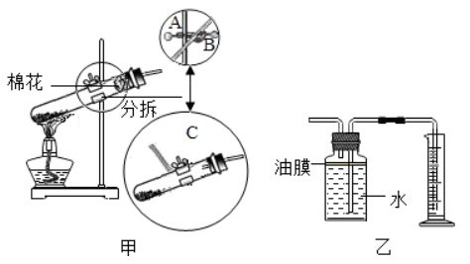

（1）检查气密性：连好发生装置后，将导管口的下端浸入水中，________。如果观察到导管口有气泡冒出，就证明装置不漏气。

（2）组装装置：连好的装置如图甲，其中有一处明显错误。在不移动、不调整酒精灯的前提下，需要调节_________（选填字母）螺母改正错误。

（3）进行实验：采用正确的反应装置和图乙所示的收集装置制取并收集气体。下列说法正确的是_________。

A．加热时间过短，会使测量结果不准。

B．反应一段时间，排出反应装置内原有空气再连接乙装置收集气体，会使结果更准确。

【难度】★★

【答案】（1）用手紧握试管 （2）AB （3）A